รายงานผลการทดลองที่ 7

จัดทำโดย

21 64362609 นายธนเดช พร้อมพรชัย 9

22 64362784 นายธนาธิป ตระกรูด 9

เซคที่ 1 กลุ่มที่ 9

เสนอ

ดร.เศรษฐา ตั้งค้าวานิช

รายงานนี้เป็นส่วนหนึ่งของรายวิชา Embedded System 2 305386

ภาคเรียนที่ 2 ปีการศึกษา 2566

1. นิสิตใช้ IDE สำหรับพัฒนาชุดคำสั่งของ Arduino Leonardo ด้วยภาษา C โดยใช้ Arduino IDE เพื่อเขียนโปรแกรม Lab07_x.ino
2. นิสิต เลือกรุ่นบอร์ดเป็น UNO
3. นิสิต Verify (คอมไพล์) โปรแกรมที่นิสิตเขียน หากมีข้อผิดพลาด (error) ให้ทำการแก้ไขโปรแกรมที่นิสิตเขียนให้ถูกต้อง
4. นิสิต เลือก COM port ให้ถูกต้อง
5. นิสิต Upload (อัพโหลด) โปรแกรมที่นิสิตเขียน
6. นิสิตบันทึกผลการทดลอง และอธิบายการทำงานของแต่ละคำสั่งในโปรแกรม และทำออกมาในรูปแบบรายงาน
7. ให้นิสิตทำการทดลองที่เหลือ โดยวิธีเดียวกันตั้งแต่ข้อที่ 1 ถึง ข้อที่ 6
8. ถ้าการทำการทดลองใดมีการบ้านหรือแบบฝึกหัดท้ายการทดลอง ให้นิสิตตอบคำถามให้ชัดเจน และถ้าหากเป็นการเขียนโปรแกรม ให้ทำในรูปแบบเช่นเดียวกันกับการทดลอง และแนบมาในรายงานการทดลองพร้อมกันด้วย

การทดลองที่ 7_1

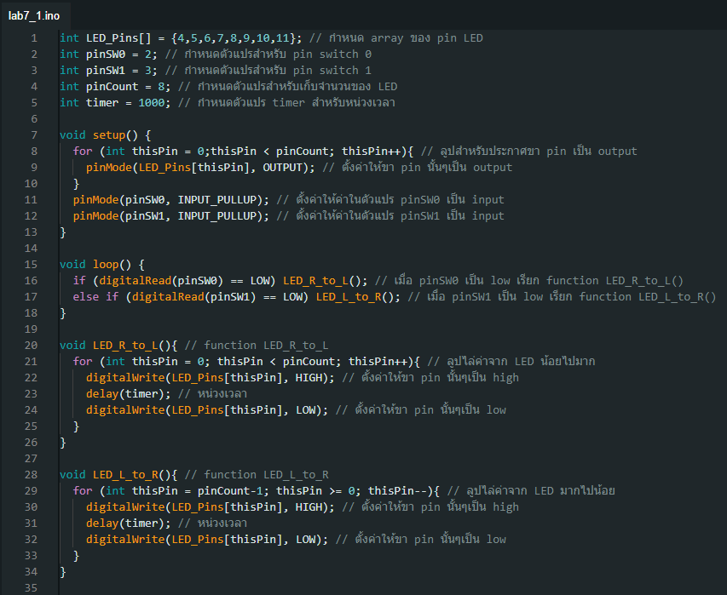

ผลการทดลอง

* เมื่อ switch 0 เป็น low ไฟ LED จะวิ่งจาก ขวา ไป ซ้าย

และเมื่อ switch 1 เป็น low ไฟ LED จะวิ่งจาก ซ้าย ไป ขวา

การทดลองที่ 7_2

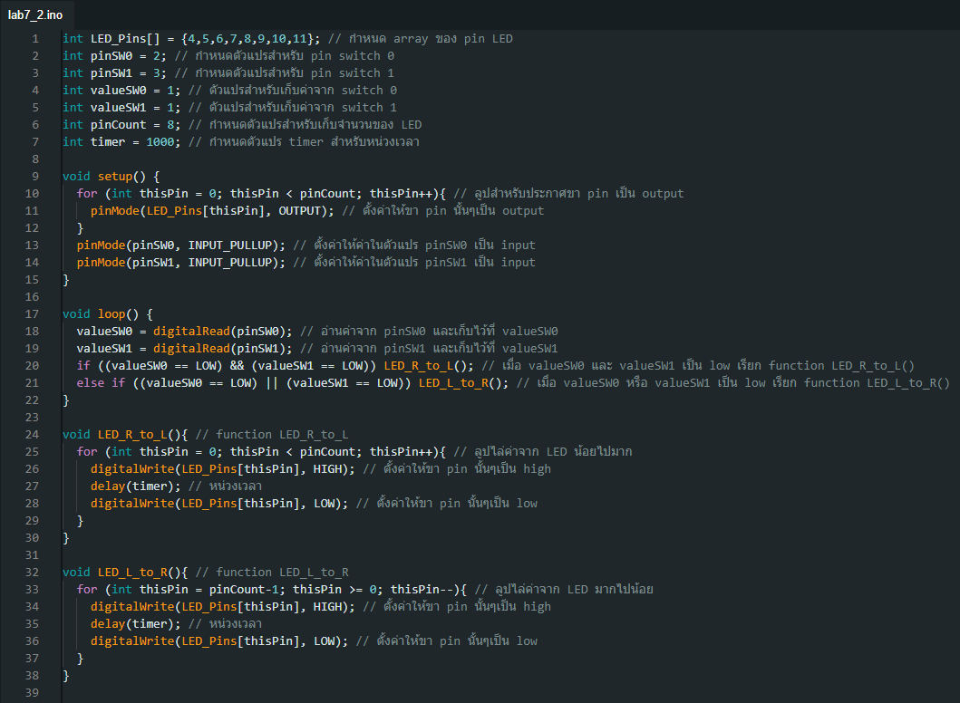

ผลการทดลอง

* เมื่อ switch 0 และ switch 1 เป็น low ไฟ LED จะวิ่งจาก ขวา ไป ซ้าย

เมื่อ switch 0 หรือ switch 1 เป็น low ไฟ LED จะวิ่งจาก ซ้าย ไป ขวา

การทดลองที่ 7_3

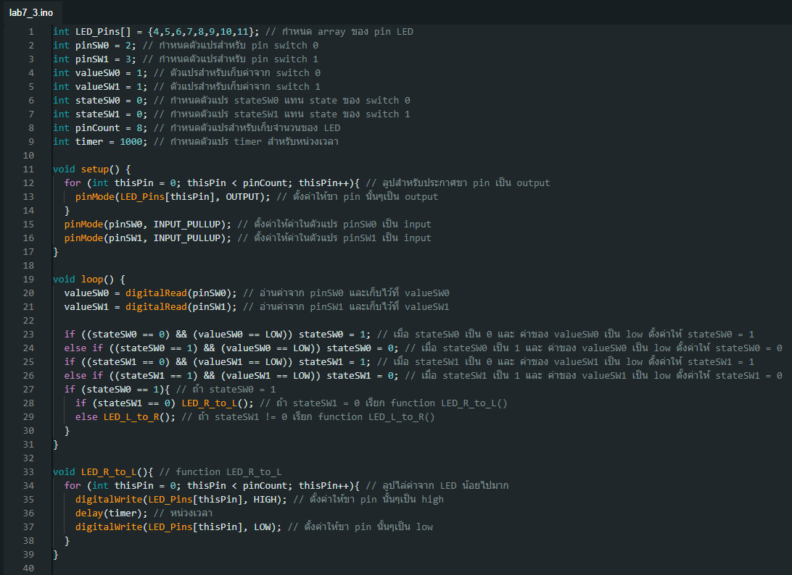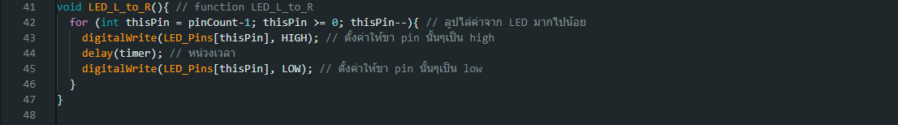

ผลการทดลอง

* เมื่อ stateSW0 เป็น 0 และ valueSW0 เป็น low ให้ stateSW0 เป็น 1

เมื่อ stateSW0 เป็น 1 และ valueSW0 เป็น low ให้ stateSW0 เป็น 0

เมื่อ stateSW1 เป็น 0 และ valueSW1 เป็น low ให้ stateSW1 เป็น 1

เมื่อ stateSW1 เป็น 1 และ valueSW1 เป็น low ให้ stateSW1 เป็น 0

ถ้า stateSW0 เป็น 1 และ stateSW1 เป็น 0 ไฟ LED จะวิ่งจากขวาไปซ้าย

ถ้า stateSW0 เป็น 1 และ stateSW1 เป็น 1 ไฟ LED จะวิ่งจากซ้ายไปขวา

แบบฝึกหัดการทดลองที่ 7_1

1. ให้นิสิตต่อวงจรเช่นเดียวกับรูปที่ 7.1 หรือ 7.2 แต่ให้ต่อบนโปรโต้บอร์ดอันเล็ก และต่อ LED กับตัวต้านทาน และสวิตซ์เองโดยไม่ใช้ Analab Board
2. นิสิตรันโปรแกรม 7_1

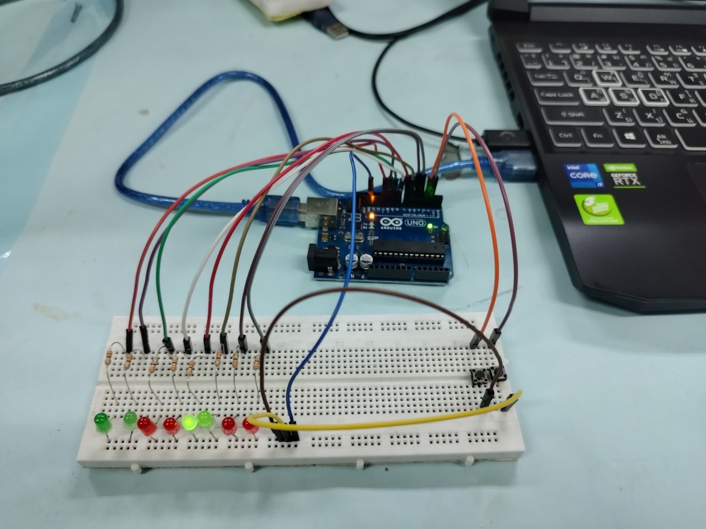

แบบฝึกหัดการทดลองที่ 7_2

1. ให้นิสิตต่อวงจรเช่นเดียวกับรูปที่ 7.1 หรือ 7.2 แต่ให้ต่อบนโปรโต้บอร์ดอันเล็ก และต่อ LED กับตัวต้านทาน และสวิตซ์เองโดยไม่ใช้ Analab Board
2. นิสิตรันโปรแกรม 7_2

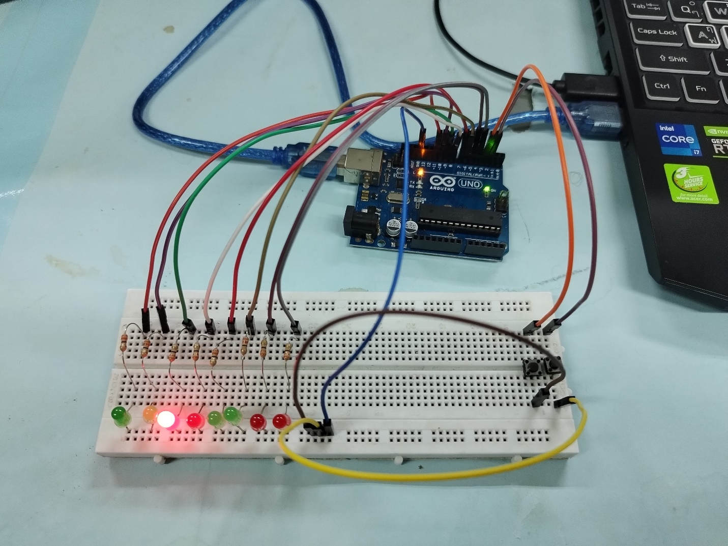

แบบฝึกหัดการทดลองที่ 7_3

1. ให้นิสิตต่อวงจรเช่นเดียวกับรูปที่ 7.1 หรือ 7.2 แต่ให้ต่อบนโปรโต้บอร์ดอันเล็ก และต่อ LED กับตัวต้านทาน และสวิตซ์เองโดยไม่ใช้ Analab Board
2. นิสิตรันโปรแกรม 7_3

